Подготовили: Фамилии, Группа

Разработка IT-сервиса для автономного управления грузовыми перевозками с использованием систем автопилота
Ⅰ. Поставщик IT-сервисов: ООО “AutoLogistics Solutions”
Миссия
Идея: Создать инновационный и надежный IT-сервис для автономного управления грузовыми перевозками, который повысит эффективность и безопасность логистики за счет использования систем автопилота. Этот сервис должен упростить процесс управления и оптимизировать маршрутизацию, предоставляя возможности для бизнеса любого масштаба адаптироваться к будущим требованиям транспортной отрасли.
Ключевые фразы:
• Автономные грузоперевозки будущего
• Инновации и безопасность в транспортной логистике
• Повышение эффективности перевозок
• Оптимизация затрат и управление рисками
Цель
Разработать и внедрить IT-сервис, позволяющий автономно управлять грузовыми перевозками, сократить затраты на логистику, повысить безопасность и минимизировать человеческий фактор. Сервис должен интегрировать современные системы автопилота и предоставлять пользователям простой и интуитивно понятный интерфейс для контроля, управления и анализа автономных перевозок. Внедрение этой системы позволит повысить конкурентоспособность компаний и ускорить переход к беспилотной логистике.
Стратегические задачи (по SMART)
1. Разработка базовой платформы (Specific)
• Measurable: Создать прототип IT-сервиса к концу второго квартала 2025 года.
• Achievable: Собрать команду из специалистов по программированию, тестированию и UX-дизайну для разработки и создания основного функционала платформы.
• Relevant: Сосредоточиться на создании минимально жизнеспособного продукта (MVP) для проверки ключевых функций.
• Time-bound: Завершить этап разработки базовой платформы к июлю 2025 года.
2. Тестирование и оптимизация систем автопилота
• Specific: Провести этапы тестирования системы автопилота в разных условиях (городская среда, трасса, плохие погодные условия).
• Measurable: Провести 100 часов тестирования на каждом типе маршрута до декабря 2025 года.
• Achievable: Включить в команду специалистов по AI и машинному обучению для настройки и улучшения алгоритмов.
• Relevant: Повышение безопасности и снижение рисков, связанных с автоматическим управлением.
• Time-bound: Завершить тестирование и оптимизацию автопилота до конца 2025 года.
3. Создание интерфейса управления для пользователей
• Specific: Разработать пользовательский интерфейс для контроля, мониторинга и анализа данных о передвижении автономных грузовиков.
• Measurable: Провести серию тестов с потенциальными пользователями, улучшая интерфейс на основе отзывов, с целевой оценкой удовлетворенности не ниже 85%.
• Achievable: Подключить специалистов по UX/UI и аналитиков для создания удобного и функционального интерфейса.
• Relevant: Интерфейс должен обеспечивать пользователю быстрый доступ к данным и возможностям анализа.
• Time-bound: Выйти на финальную версию интерфейса к марту 2026 года.
4. Внедрение аналитической системы для оптимизации маршрутов
• Specific: Интегрировать модули машинного обучения для предсказания оптимальных маршрутов и минимизации затрат.
• Measurable: Снизить время в пути и затраты на 10% по сравнению с традиционными методами в первый год эксплуатации.
• Achievable: Привлечь экспертов по анализу данных и маршрутизации.
• Relevant: Ускорение и улучшение логистических процессов через интеллектуальное управление маршрутами.
• Time-bound: Внедрить и начать использовать систему к июню 2026 года.
5. Запуск пилотного проекта с партнерами
• Specific: Организовать пилотные перевозки с несколькими ключевыми партнерами, например, в крупных логистических компаниях.
• Measurable: Успешно завершить не менее 50 пилотных поездок на автономных грузовиках с отзывами партнеров.
• Achievable: Обеспечить поддержку партнеров и консультации по использованию системы в реальных условиях.
• Relevant: Пилотный проект даст реальную обратную связь и обеспечит необходимую коррекцию сервиса перед масштабированием.
• Time-bound: Запустить пилотный проект к концу 2026 года.
Ожидаемые результаты
• Короткие сроки окупаемости проекта за счет снижения затрат и оптимизации процессов.
• Повышение безопасности и снижение рисков в сфере грузовых перевозок.
• Ускорение и упрощение логистики благодаря использованию систем автопилота.
• Позитивное влияние на окружающую сред
Ⅱ. ИТ-услуги, требуемые заказчику
1. Консалтинговые услуги по цифровой трансформации
Описание потребностей: Заказчик нуждается в помощи для определения стратегического плана цифровой трансформации логистических процессов, включающего оценку возможностей и преимуществ внедрения системы автопилота. Консультанты помогут выстроить архитектуру проекта, подобрать подходящие технологии и инструменты, а также оценить риски, связанные с переходом на автономное управление.
2. Разработка программного обеспечения
Описание потребностей: Необходимо создать платформу для управления автономными грузоперевозками, включающую функциональные модули, такие как мониторинг автопилотируемых автомобилей, маршрутизация и оптимизация доставки, аварийное оповещение и аналитика. Потребуется разработка интерфейса для диспетчеров и операторов, который будет интуитивно понятен и удобен в использовании.
3. Системная интеграция
Описание потребностей: Платформа должна интегрироваться с существующими автопилотируемыми системами грузовых автомобилей и системами управления логистикой (TMS). Это позволит синхронизировать данные между системами, обеспечивая единую платформу для управления всеми аспектами перевозки.
4. Услуги по управлению данными и аналитике
Описание потребностей: Заказчику важно, чтобы платформа собирала и обрабатывала данные в режиме реального времени, включая данные о местоположении, состоянии транспортных средств и другие показатели эффективности. Аналитические инструменты позволят отслеживать KPI, проводить анализ маршрутов и улучшать принятие решений на основе данных.
5. Интеграция искусственного интеллекта и машинного обучения
Описание потребностей: Для оптимизации маршрутов, прогнозирования времени доставки и адаптации к различным дорожным условиям требуются модели машинного обучения и ИИ. Система должна анализировать исторические данные и данные в реальном времени, чтобы предлагать оптимальные маршруты, планировать техническое обслуживание и прогнозировать аварийные ситуации.
6. Разработка и интеграция API
Описание потребностей: Для взаимодействия платформы с внешними системами автопилота и системами логистического управления потребуется разработка и внедрение API. API обеспечат передачу данных и команд между платформой и автономными транспортными средствами.
7. Услуги кибербезопасности
Описание потребностей: Поскольку платформа будет управлять транспортными средствами и работать с большим объемом конфиденциальной информации, важно обеспечить высокий уровень безопасности. Необходима защита данных от внешних угроз, разработка систем аутентификации и авторизации для предотвращения несанкционированного доступа, а также мониторинг безопасности в режиме реального времени.
8. Поддержка и обслуживание IT-сервиса
Описание потребностей: Платформа для автономного управления требует постоянного мониторинга, обновлений и оперативной технической поддержки для предотвращения сбоев и улучшения производительности. Потребуется круглосуточная поддержка для устранения возможных проблем, а также регулярные обновления для повышения функциональности и безопасности.
9. Услуги по обучению и адаптации пользователей
Описание потребностей: Заказчику потребуется обучение операторов и диспетчеров работе с новой платформой. Необходимо разработать и провести курсы и тренинги по использованию всех функций платформы, включая контроль и управление автопилотируемыми транспортными средствами, работу с аналитикой и аварийными уведомлениями.
10. Разработка мобильного приложения
Описание потребностей: Для упрощения доступа к платформе заказчику может понадобиться мобильное приложение, которое позволит пользователям отслеживать и управлять транспортными средствами на ходу. Мобильное приложение должно быть безопасным, удобным и синхронизированным с основной платформой.
Ⅲ. ИТ-услуги, предлагаемые заказчику
1. Решение по созданию цифрового двойника автопарка
Реализация:
• Использование платформ, таких как Siemens MindSphere или PTC ThingWorx, для создания цифровых двойников транспортных средств.
• Интеграция сенсоров на транспортных средствах для сбора данных (GPS, датчики топлива, состояние шин).
• Построение симуляций в реальном времени для тестирования и прогнозирования работы автопарка в разных условиях.
• Подключение к аналитической платформе на базе Azure Digital Twins для мониторинга производительности и оптимизации обслуживания.
2. Внедрение системы управления данными транспортных средств (VDMS)
Реализация:
• Построение системы сбора данных на базе Apache Kafka для обработки данных в реальном времени с сенсоров и автопилотных систем.
• Хранение данных в NoSQL базе данных (например, MongoDB) для анализа исторической информации.
• Использование AWS IoT Core для управления данными устройств и настройки правил для обработки событий, таких как сбои в работе.
• Разработка дашбордов с использованием Tableau или Grafana для визуализации состояния транспортных средств.
3. Оптимизация загрузки и распределения грузов
Реализация:
• Использование алгоритмов линейного программирования, реализованных на базе Google OR-Tools для распределения нагрузки.
• Разработка модели машинного обучения (например, XGBoost), анализирующей данные о загрузке и предлагающей оптимальные параметры для улучшения топливной экономичности.
• Интеграция с ERP-системами (например, SAP S/4HANA) для учета всех параметров груза и создания оптимизированных планов загрузки.
• Использование Python для разработки модели оптимизации и создания REST API для взаимодействия с основной платформой.
4. Платформа для аварийного управления и быстрого реагирования
Реализация:
• Создание алгоритмов на основе искусственных нейронных сетей для автоматического распознавания аварийных ситуаций.
• Использование Twilio API для отправки оповещений операторам и ближайшим сервисным центрам в случае обнаружения проблем.
• Внедрение дашборда для управления аварийными ситуациями с использованием Power BI для анализа и прогноза возможных рисков.
• Система сценариев реагирования, построенная с помощью IBM Watson для анализа данных с датчиков и предложений решений в реальном времени.
5. Система мониторинга энергоэффективности и устойчивого развития
Реализация:
• Подключение сенсоров к платформе на основе IoT, которая собирает данные о расходе топлива и энергопотреблении.
• Использование платформы Google Cloud Carbon Footprint для оценки выбросов углерода и расчета углеродного следа.
• Анализ данных с использованием Azure Machine Learning для прогнозирования затрат на топливо и оценки потенциальной экономии от оптимизации маршрутов.
• Внедрение отчетности по экологическим метрикам в дашборде Power BI для демонстрации эффективности работы транспортных средств.
6. Платформа для флитшеринга (совместного использования автопарка)
Реализация:
• Разработка мобильного и веб-приложения для бронирования и мониторинга транспортных средств на базе Flutter и Django REST Framework.
• Использование Blockchain технологии для учета и защиты данных о бронировании и эксплуатации транспортных средств.
• Внедрение системы календаря для управления бронированием с использованием Google Calendar API.
• Оптимизация маршрутов с помощью Mapbox API и алгоритмов для учета доступных автомобилей.
7. Система нормативного и юридического соответствия
Реализация:
• Внедрение GRC-системы (Governance, Risk, Compliance) на базе RSA Archer или SAP GRC для учета всех юридических требований.
• Построение автоматизированной системы отслеживания изменений в нормативных актах с использованием Natural Language Processing (NLP) для анализа новых законодательных текстов.
• Разработка дашборда, отображающего степень соответствия и возможные риски, для юридических специалистов компании.
• Интеграция с юридическими базами данных, такими как LexisNexis, для оперативного получения информации.
8. Система мониторинга состояния водителей и операторов
Реализация:
• Внедрение биометрического мониторинга на базе Face Recognition API от Microsoft или Amazon Rekognition для анализа состояния водителей.
• Использование NVIDIA Jetson платформы для обработки данных в реальном времени с камер, установленных в кабинах автомобилей.
• Разработка модели анализа усталости и концентрации на базе TensorFlow для предупреждения и рекомендаций по отдыху.
• Подключение к мобильному приложению для уведомлений и отправки отчетов о состоянии водителей в центр мониторинга.
9. Подключение к глобальной сети транспортных данных
Реализация:
• Интеграция с API Google Maps Traffic или HERE Technologies Traffic Data для получения актуальной информации о заторах и дорожных работах.
• Использование Weather API для учета погодных условий при построении маршрутов.
• Внедрение системы прогнозирования, использующей данные трафика и погоды на базе Azure Machine Learning.
• Настройка автоматических обновлений маршрутов в соответствии с изменениями условий с помощью Mapbox Optimization API.
10. Система обратной связи и улучшения алгоритмов автопилота
Реализация:
• Создание платформы обратной связи, где водители и операторы могут оставлять комментарии с использованием Zendesk для управления запросами.
• Анализ обратной связи с помощью Text Mining и NLP на базе Google Cloud Natural Language для выявления проблемных зон и предложений по улучшению.
• Интеграция с GitHub для управления версионностью и разработки новых функций в ответ на обратную связь.
• Построение системы отчетности и улучшений с использованием JIRA для отслеживания прогресса и результативности внедренных изменений.
11. CRM для взаимодействия с клиентами и поставщиками
Реализация:
• Разработка CRM-системы на базе Salesforce для управления заказами и общения с клиентами.
• Автоматизация договорных процессов с помощью DocuSign API для электронной подписи и обработки документов.
• Интеграция с учетными системами (например, SAP) для управления расчетами и инвойсами.
• Разработка аналитических дашбордов с использованием Tableau для отслеживания KPI обслуживания и повышения уровня удовлетворенности клиентов.
12. Инструмент прогнозирования спроса и планирования маршрутов
Реализация:
• Использование Amazon Forecast для анализа исторических данных и прогнозирования спроса.
• Оптимизация планирования маршрутов с помощью Route Optimization API от Google или Mapbox.
• Внедрение системы для адаптивного планирования маршрутов на базе Python и алгоритмов ML (например, LSTM для прогнозирования).
• Разработка REST API для интеграции с CRM и TMS, чтобы система автоматически обновляла маршруты при изменении спроса.

Ценность IT-услуг | Разработка ПО для автопилота | Поддержка и мониторинг работы автопилота | Интеграция автопилота с ERP клиента | Анализ данных для оптимизации логистики

Полезность | Обеспечение безопасного и точного управления автомобилем; разработка алгоритмов для разных дорожных условий. | Постоянная диагностика, своевременное выявление неисправностей, обновление ПО. | Упрощение управления автопарком, интеграция заказов, маршрутов и складов. | Улучшение маршрутов, минимизация затрат на топливо и время доставки.

Гарантия качества | Применение современных стандартов разработки; тестирование в различных сценариях; соответствие сертификации. | 24/7 поддержка; проактивный мониторинг состояния системы; быстрое реагирование на сбои. | Интуитивно понятный интерфейс; минимизация сбоев при интеграции; документация. | Применение ИИ и машинного обучения; высокое качество визуализации аналитики; защищенность данных.
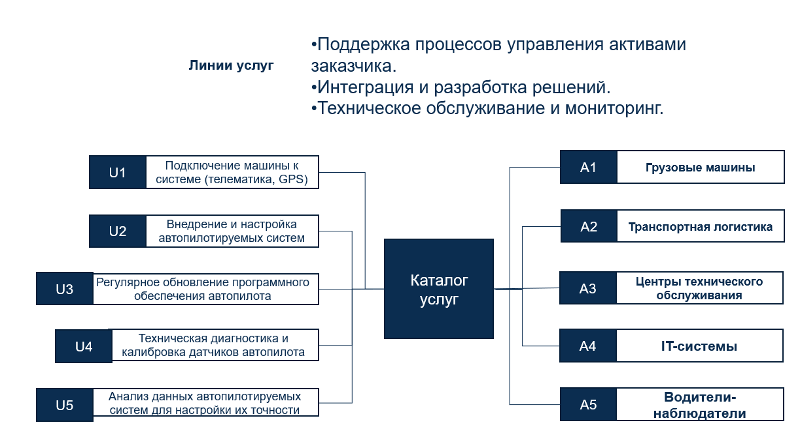
Образцы услуг \ Активы клиента | A1: Грузовые машины | A2: Транспортная логистика | A3: Центры технического обслуживания | A4: IT-системы | A5: Водители-наблюдатели
U1: Подключение машины к системе «Диптихи» | Х | Х |  | Х
U2: Внедрение и настройка автопилотируемых систем | Х |  | Х | Х | Х
U3: Регулярное обновление программного обеспечения автопилота | Х |  |  | Х
U4: Техническая диагностика и калибровка датчиков автопилота | Х |  | Х
U5: Анализ данных из автопилотируемых систем |  | Х |  | Х
1. Структура портфеля услуг
- Каталог услуг:
Услуги, находящиеся в эксплуатации, то есть уже готовые для предоставления заказчикам.
- Воронка услуг:
Услуги, научные разработки, внедрение или подготовка к выводу на рынок.
- Услуги, выведенные в результате эксплуатации:
Услуги, которых больше не было, но которые были частью портфеля в прошлом.

2. Каталог услуг (готовые услуги)
Категория | Описание услуги
Мониторинг автопилотируемых грузовиков | Постоянно отслеживается техническое состояние грузовиков с автопилотом, включая телеметрию и проверку.
Внедрение автопилота | Полная интеграция и настройка системы автопилота на грузовиках, включая обучение персонала.
Калибровка сенсоров | Настройка и проверка всех датчиков грузовиков на предмет безопасности и точности работы автопилота.
Обновление ПО автопилота | Регулярное обновление программного обеспечения для повышения производительности и безопасности.
Анализ логистических данных | Анализируйте данные, полученные от автопилотируемых машин, для оптимизации маршрутов и времени доставки.
Услуги удаленного управления | Возможность оперативного управления автопилотируемыми грузовиками в дальних уголках установлена.

3. Воронка услуг (услуги по разработке)
Название услуги | Описание
Система прогнозирования неисправностей | Разработка ПО для прогнозирования поломок грузовиков на основе анализа данных датчиков.
Платформа совместного использования грузовиков | Разработка платформы для аренды грузовиков с автопилотом между различными компаниями.
Интеграция автопилота с городской инфраструктурой | Системы связи грузовиков с дорожной инфраструктурой для повышения безопасности на дорогах.

4. Услуги, выведенные из эксплуатации
Название услуги | Причина возникновения в эксплуатации
Модели автопилота первой версии | Устаревшие технологии, несовместимые с новой цепью.
Ручное обновление ПО | Заменено автоматическим обновлением через облачные системы.
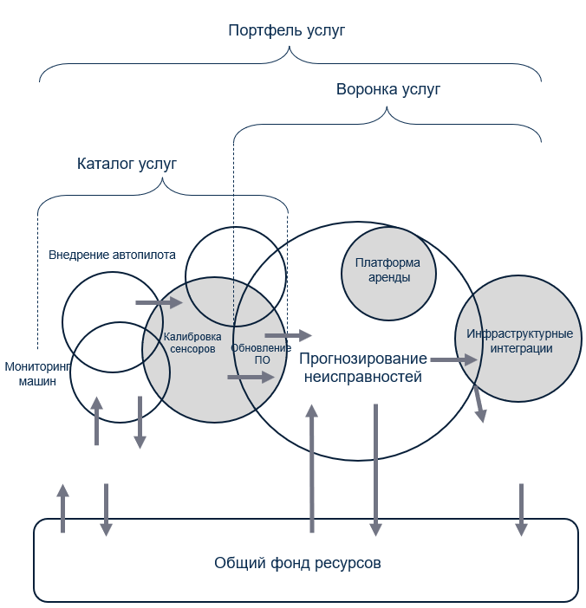
Предполагаемая совокупная стоимость использования ИТ-услуг
Совокупная стоимость использования ИТ-услуг (Total Cost of Ownership, TCO) включает прямые и дополнительные затраты, связанные с внедрением, эксплуатацией, поддержкой и производством предлагаемых ИТ-услуг.
1. Стоимость основных компонентов
- Прямые затраты:
  - Стоимость программного обеспечения (лицензии, разработки, интересы);
  - Стоимость оборудования (серверы, датчики, облачные системы, рабочие станции);
  - Поддержка, обслуживание и мониторинг ИТ-инфраструктуры.
- Косвенные затраты:
  - Затраты на обучение персонала;
  - Потенциальные простои в случае отказа ИТ-системы;
  - Интеграция ИТ-услуг в периодические бизнес-процессы.

2. Предлагаемые ИТ-услуги и стоимость.
Услуга | Прямые затраты | Косвенные затраты | Примерная совокупная стоимость, в год
Мониторинг автопилотируемых машин | Серверы для хранения данных (2 млн руб.) | Обучение операторов (500 тыс. руб.) | 2,5 млн руб.
Обновление ПО автопилота | Разработка обновлений (3 млн руб.) | Время на свадьбу (1 млн руб.) | 4 млн руб.
Калибровка сенсоров | Специальное ПО и устройства (1,5 млн руб.) | Участие инженерных команд (700 тыс. руб.) | 2,2 млн руб.
Внедрение автопилота | Интеграция систем (4 млн руб.) | Обучение пользователей (1 млн руб.) | 5 млн руб.
Анализ логистических данных | Разработка аналитической платформы (3 млн руб.) | Анализ экспертов (500 тыс. руб.) | 3,5 млн руб.
Удалённое управление грузовиками | ПО и оборудование (2,5 млн руб.) | Инструктаж операторов (800 тыс. руб.) | 3,3 млн руб.

3. Общая стоимость использования ИТ-услуг
Суммарно совокупная стоимость эксплуатации всех предлагаемых ИТ-услуг для компании составляет:
≈ 20,5 млн руб. в год .

4. Дополнительные переменные, влияющие на стоимость
- Масштаб бизнеса: Количество машин с автопилотом, интегрированных в сеть.
- Уровень автоматизации: чем выше уровень автоматизации, тем меньше затраты на персонал, но выше стоимость технологий.
- Обслуживание: более высокое соглашение об уровне обслуживания (например, круглосуточная поддержка) снижает затраты.
- Амортизация оборудования: Затраты на обновление оборудования влияют на долгосрочную стоимость его эксплуатации.

Пример расчета модели (на 100 машин)
- Базовые затраты: 15 млн руб. (разработка и внедрение систем).
- Эксплуатационные затраты: 5,5 млн руб. в год.
- Общая стоимость владения:
  - За 5 лет эксплуатации: ≈ 43 млн руб.
  - Средняя стоимость на 1 машину: ≈ 430 тыс. руб. руб.

